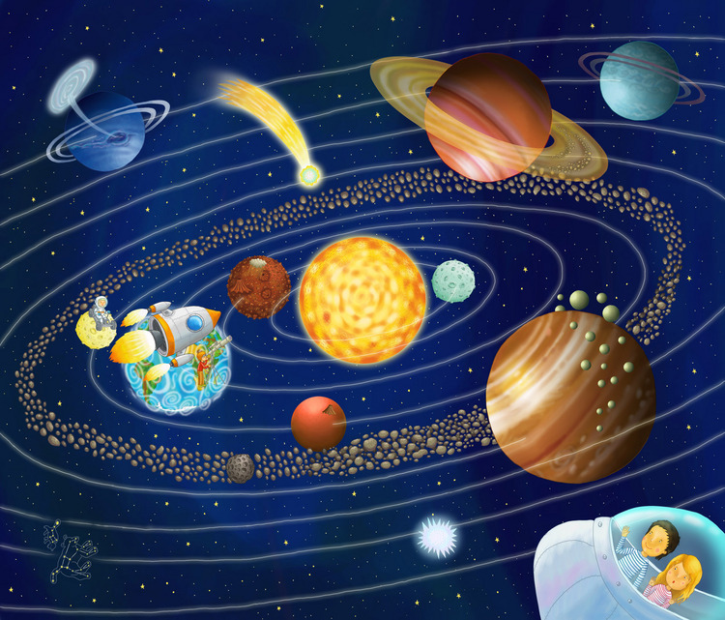
МУНИЦИПАЛЬНОЕ ДОШКОЛЬНОЕ ОБРАЗОВАТЕЛЬНОЕ АВТОНОМНОЕ УЧРЕЖДЕНИЕ «ДЕТСКИЙ САД № 12 «ЖУРАВУШКА» КОМБИНИРОВАННОГО ВИДА ГОРОДА ОРСКА»

Конспект итоговой образовательной деятельности по теме
«Космос»

Автор:
Воспитатель I категории
Ребрикова В.Г.

Орск 2022г.
Продолжительность- 25 минут.
Цель:
Систематизировать и закрепить знания дошкольников по теме «Космос»
Задачи:
- расширить и обогатить словарь детей по теме «Космос»
- упражнение в счёте в прямом и обратном порядке
- дать элементарные представления о планете Земля
- познакомить с первыми космонавтами
- дать представление о Солнце, как о звезде
- развивать ловкость, умение действовать по сигналу воспитателя
- развивать игровые умения детей
- воспитывать интерес к изучению космоса
- воспитывать чувство гордости за страну
Предварительная работа:
- рассматривание иллюстраций о космосе, планетах Солнечной системы
- рассматривание портретов космонавтов
- рисование «Полет в космос»
- изготовление магнитов «Ракета»
- сотворчество с семьёй – выставка работ «Волшебный космос»
- чтение стихов и рассказов о космосе
Индивидуальная работа – заучивание стихов о космосе (Смородинов Д.; Алексеева А.; Локотош Н.)
Оборудование: макет ракеты, портреты космонавтов, плакат «Строение Солнечной системы».

Ход образовательной деятельности
Воспитатель:
Ребята, 12 апреля, вместе с нами вся страна празднует «День космонавтики». Загадочный мир звёзд и планет с давних времён притягивал к себе внимание людей. Но ближе и доступнее он стал только с проникновением человека в космическое пространство. Первый полёт в космос совершил наш с вами соотечественник - Юрий Алексеевич Гагарин. Он полетел в космос на космическом корабле «Восток» 12 апреля 1961 года. Ребята, так кто же первым полетел в космос?
Дети:
Первым в космос полетел Юрий Алексеевич Гагарин.
Воспитатель:
Гагарин совершил полёт вокруг земного шара, он проложил другим людям дорогу в космос. Правительство страны присвоило Гагарину звание героя Советского Союза. Он получил ордена и в других странах – за заслуги перед всем миром. Ребята, скажите, на чём летают космонавты в космос?
Дети:
В космос летают на космическом корабле.

Воспитатель:
Ребята, а у нас тоже есть ракета. Но она не простая, она может сделать остановку там, где мы её попросим. Дети, корабль, на котором полетел в космос Юрий Алексеевич Гагарин, назывался «Восток», а давайте тоже назовём наш космический корабль!
Дети:
Давайте! (предлагают название)
Воспитатель:
Давайте назовём нашу ракету «Дружба-6». А теперь, ребята рассаживайтесь по местам. Ракета, на старт! (Дети рассаживаются за импровизированной ракетой. (Прямой счёт 1-10, обратный счёт 10-1, пуск ракеты).
Первая наша остановка называется «Музей – герои космоса» (дети выходят из ракеты, подходят к выставке «Портреты космонавтов»).
Это Юрий Алексеевич Гагарин. Первый полёт человека в космос длился всего 108 минут, это чуть меньше двух часов. Но это был настоящий подвиг. Дату первого полёта человека в космос - 12 апреля 1961 года помнят во всём мире.
А на этом фото – Валентина Владимировна Терешкова. Она полетела в космос 16 июня 1963 года. Она стала первой женщиной, которая полетела в космос.
Этого космонавта зовут Алексей Архипович Леонов. Он первым вышел в открытый космос! Многим это казалось невероятным.
Савицкая Светлана Евгеньевна – первая женщина космонавт, вышедшая в открытый космос.
Проводится подвижная игра «Самолёты».
Воспитатель:
Дети! Садимся в наш корабль и отправляемся в путь дальше (Обратный счёт 10-1, пуск ракеты). Ребята, очень многое сделано в освоение космоса. Для длительной работы в космосе используются космические станции «Салют» и «Мир». Они такие большие, что внутри могут длительное время жить и работать несколько космонавтов. Они ведут научные исследования не только внутри корабля, но и в открытом космосе. Космические аппараты исследуют не только Землю, но и её естественный спутник Луну. Много интересного рассказали о ней Луноходы – специальные роботы, самостоятельно исследующие поверхность планет, и отправляющие данные на Землю – учёным. Они исследуют Марс, Венеру, Меркурий, Юпитер, Сатурн, мы ещё встретимся с этими планетами.
Мы уже приближаемся к следующей остановке. Угадайте, что это?
Круглое и яркое
Дарит всем тепло,
Встало утром рано,
По небу пошло? (Солнце)
Правильно. Мы с вами прилетели на солнце. Что вы знаете о солнце?

Дети :
Это звезда. Оно круглое, яркое, жёлтое. Оно даёт нам тепло и свет.
Воспитатель:
Правильно. Представляете, оно настолько горячее, что находясь на огромном расстоянии от нас, греет и освещает нашу планету.
А в какое время суток мы можем увидеть солнце? (ответы детей)
Правильно, а почему ночью мы не можем увидеть солнце? (ответы детей) Молодцы, а что мы видим на небе ночью? (ответы детей)
Скажите, а в какое время года солнце дольше всего бывает на небе? (весной, летом) Молодцы! А какое солнце летом? Почему? (ответы детей)
Молодцы! Так что же такое солнце? (ответ детей) Да, солнце – это большая звезда! Огромный раскалённый шар, который имеет очень высокую температуру и посылает во все стороны огромное количество тепла и света.
Воспитатель:
Молодцы, ребята! Ну что, отправляемся дальше?
Дети:
Да, поехали.
Воспитатель:
Садимся все на наш корабль «Дружба-6» и оправляемся дальше. (Обратный счёт 10-1). Ребята, некоторые ваши друзья подготовили для вас сюрприз. (Дети читают стих «Я тоже в космос полечу»).
А теперь, летим домой на Землю, в наш детский сад. Ребята, ну что, понравилось вам наше путешествие? Мы с вами побывали в очень интересных местах. Где мы были, давайте вспомним?
Дети:
В музее «Герои космоса», видели портреты космонавтов; на Солнце.
Воспитатель:
Кто первый полетел в космос? (дети отвечают)
Воспитатель:
Какой праздник празднуют 12 апреля? (дети отвечают)
Воспитатель:
Ребята! Мы с вами полетали, и о многом узнали.

